IZLET U ZAGREBU
U Zagrebu je bilo odlično, to kažem kada me pitaju prijatelji, ali sada ću vam ispričati cijeli događaj. Dakle, prvo smo bili u školi do 12:15, a u 12:35 smo krenuli!
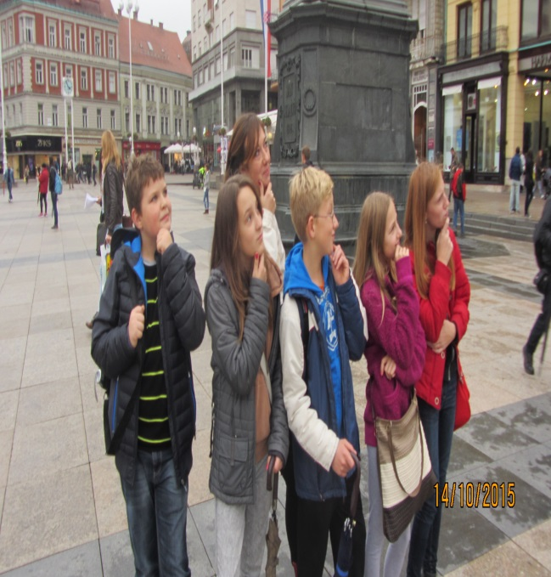
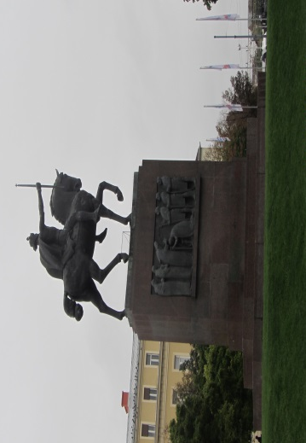
Bilo mi je zabavno voziti se u vlaku prvi put. Kad smo stigli malo smo se šetali po Zagrebu, išli smo do kipa kralja Tomislava, do Trga bana Jelačića, ''sastali'' se kod Ure i vidjeli smo Ilicu. Onda smo otišli u kino, u kinu smo gledali film Pan Putovanje u Nigdjezemsku. Film je odličan, ima strašnih, smješnih i tužnih trenutaka. Najveći doživljaj filma je što smo ga gledali u 3D-u. Kasnije smo otišli u Importane centar, pili cedevitu, gledali svakakvu odjeću i obuću, jeli pizzu i slatkiše. Ubrzo smo sjeli na vlak za povratak! Za taj dan ostale su odlične slike, riječi hvale i dobra sjećanja!

Lana Tomašković

